Конспект урока безопасности
(3 сентября 2024 г)
Тема: Действия в условиях различного рода чрезвычайных ситуаций, в том числе в местах массового пребывания людей, адаптации после летних каникул.

Цель урока: уяснение и закрепление навыков действий в различных чрезвычайных ситуациях через доведение информации о необходимости формирования у учащихся навыков распознания и оценки опасных и вредных факторов среды обитания человека, нахождения способов защиты от них, безопасного поведения в экстремальных и чрезвычайных ситуациях дома, на улице и на природе, выработке умений защищать свою жизнь и здоровье, оказывать само- и взаимопомощь.
Задачи:
- Пропаганда социальной значимости курса «Основы безопасности
жизнедеятельности», поднятие его престижа.
- Пропаганда культуры безопасности жизнедеятельности среди подрастающего поколения.
- Подготовка детей к действиям в условиях различного рода экстремальных и опасных ситуаций.
- Практическая отработка навыков безопасного поведения обучающихся
в различных чрезвычайных ситуациях.
- Выработка практических навыков по защите взрослых и детей в чрезвычайных ситуациях.
- Правило поведения на дороге.

Ход урока:
- Организационный момент
Добрый день, рада приветствовать вас на нашем первом уроке - Уроке безопасности.
В современных условиях необходима тщательная подготовка всего населения к жизни в условиях, где возможно возникновение опасных ситуаций. Одной из главных задач общеобразовательной школы является передача вам специальных знаний, формирование умений и навыков, необходимых для безопасной жизнедеятельности. Именно поэтому предмет ОБЖ имеет особую важность в нашей школьной программе.
Целью нашего урока является формирование здорового и безопасного поведения в быту, а также правильных действий при возникновении различных чрезвычайных ситуаций. Мы хотим передать вам необходимые знания, навыки и умения, которые помогут вам обеспечить свою безопасность и безопасность окружающих.
На нашем уроке сегодня присутствуют гости: методист УО Амбарцумян Ирина Викторовна; инспектор по пропаганде ОГИБДД отдела МВД РФ по г.Кизляру старший лейтенант Абазов Н.С.

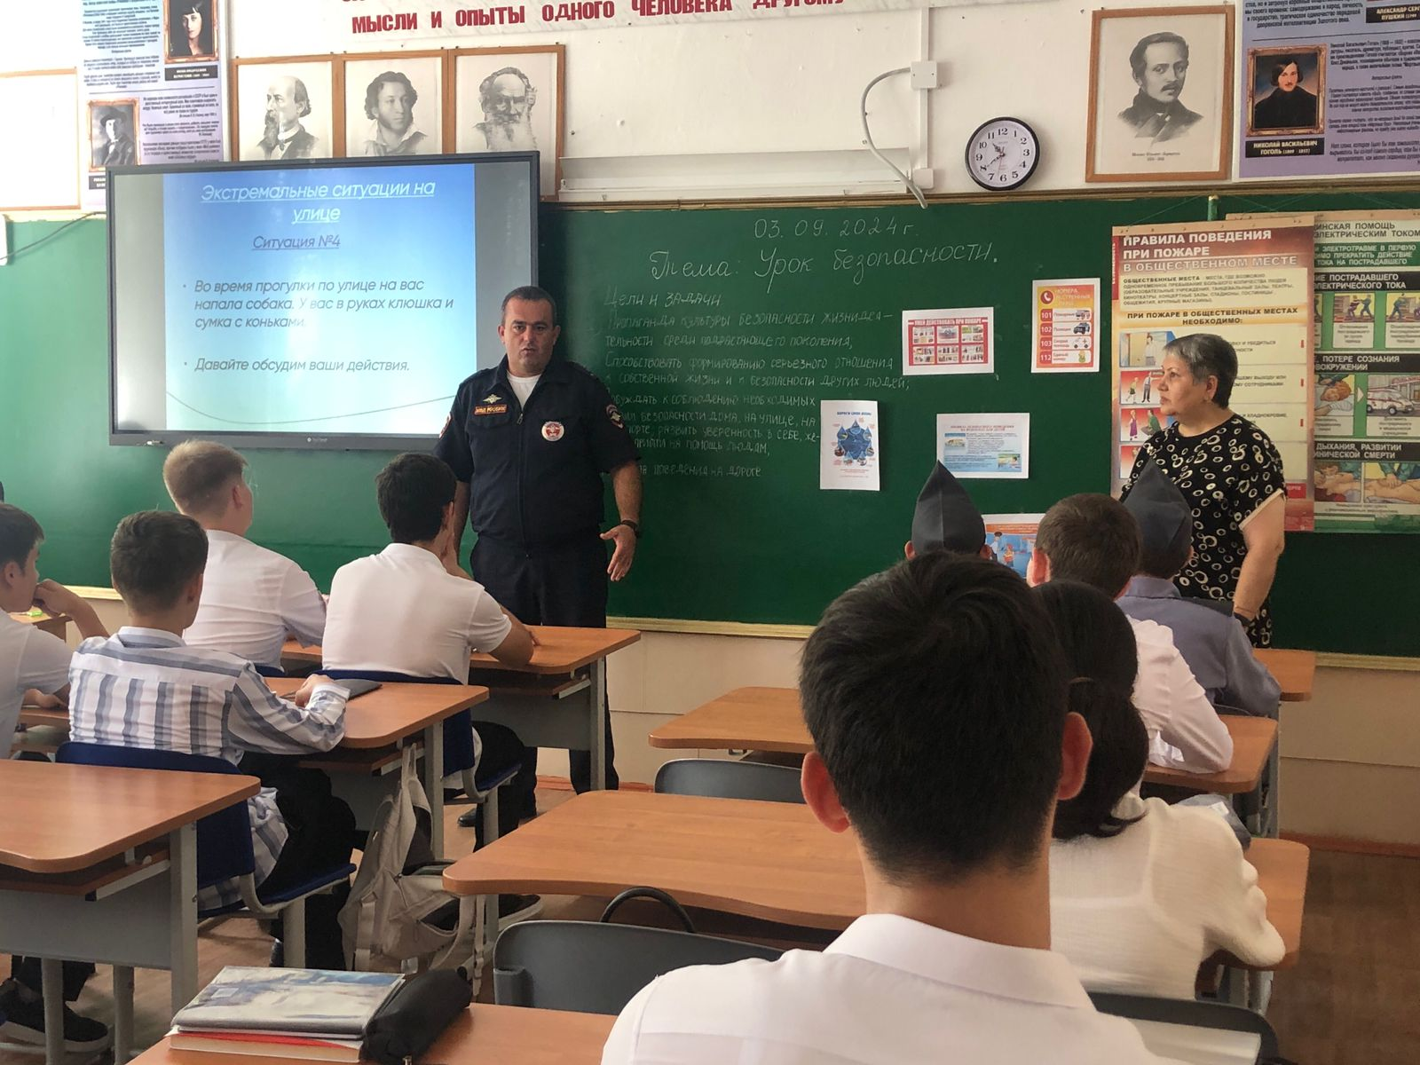

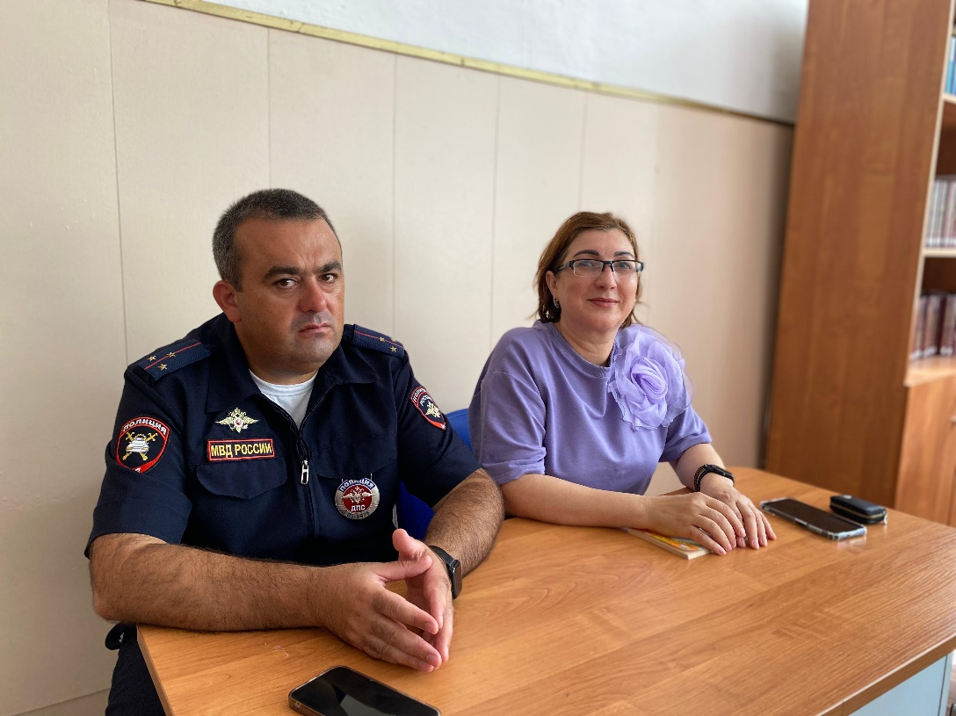

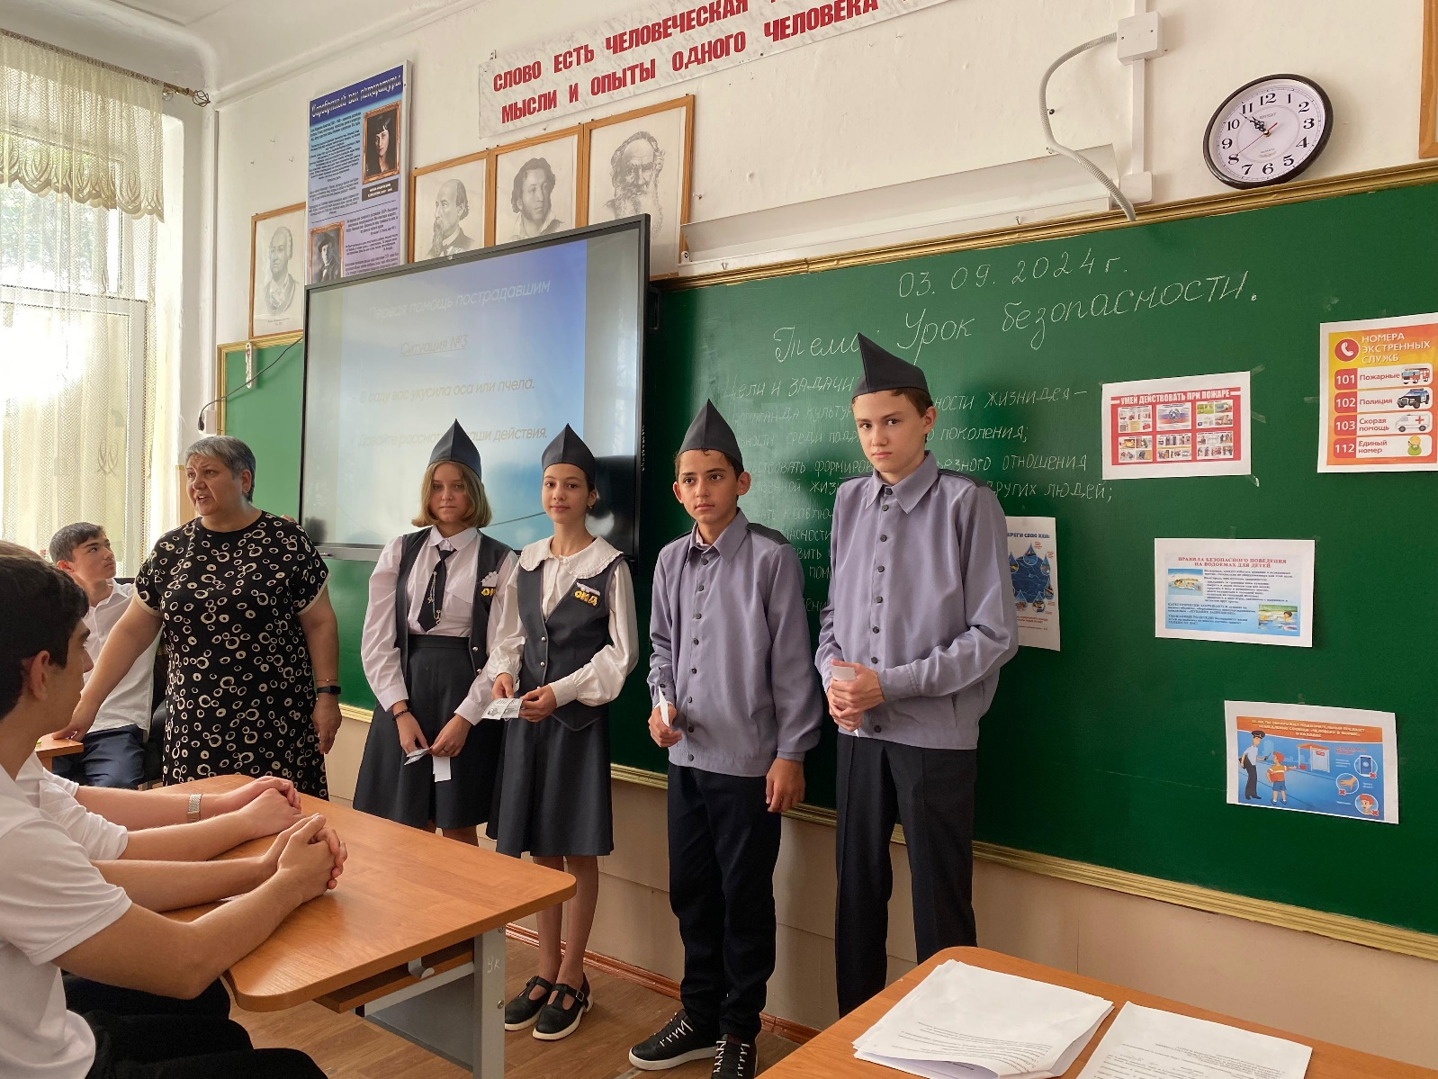

II. Основная часть
Знания и навыки по безопасности жизнедеятельности имеют огромную важность в нашей жизни. Вот несколько причин, почему они так важны:
1. Безопасность личной жизни. Знание основных правил безопасного поведения позволяет нам уберечь себя от различных опасностей и предотвратить возникновение несчастных случаев. Знания о пожарной безопасности, правилах дорожного движения, меры предосторожности при работе с электричеством и другие аспекты безопасности помогают нам избежать потенциальных опасностей.
2. Защита окружающих. Знания и навыки по безопасности помогают нам не только оберегать себя, но и защищать других людей. Будучи осведомленными о правилах оказания первой помощи и действиях в чрезвычайных ситуациях, мы можем оказать помощь пострадавшим и спасти жизни.
3. Предотвращение возникновения чрезвычайных ситуаций. Знание и соблюдение правил безопасности помогают предотвращать возникновение различных чрезвычайных ситуаций. Например, правильное обращение с огнем, электричеством и другими потенциально опасными веществами может предотвратить пожары и аварии.
4. Улучшение качества жизни. Знание и соблюдение правил безопасности способствуют улучшению качества нашей жизни. Безопасная среда и образ жизни способствуют сохранению здоровья, предотвращению травм и улучшению общего самочувствия.
5. Самоуверенность и спокойствие. Быть осведомленными и иметь навыки по безопасности дает нам уверенность в себе в различных ситуациях. Мы чувствуем себя спокойно, зная, что знаем, как действовать в случае чрезвычайной ситуации или опасности.
Все эти причины подчеркивают, что знания и навыки по безопасности жизнедеятельности необходимы каждому человеку. Они помогают нам быть более защищенными, обеспечивают безопасность нашей собственной жизни и жизни окружающих, а также способствуют улучшению качества нашей жизни в целом.
Значимую роль в формировании культуры безопасности учащихся играет Всероссийское детско-юношеское движение «Школа безопасности». Оно помогает подготовить молодое поколение к правильным действиям в экстренных ситуациях, развивает гражданско-патриотические ценности и пропагандирует здоровый образ жизни.
Всероссийское детско-юношеское общественное движение «Школа безопасности» было создано в 1994 году при активном содействии МЧС России. Это общественная организация, которая посвящена практической деятельности с целью формирования у подрастающего поколения сознательного и ответственного отношения к личной и общественной безопасности.
Цели ВДЮОД «Школа безопасности»:
1. Подготовка учащихся к практическим навыкам действий в чрезвычайных, опасных и негативных ситуациях природного, техногенного, социального и криминогенного характера. Целью является обучение детей и молодежи правильным действиям в экстренных ситуациях, формирование навыков само- и взаимопомощи.
2. Содействие гражданско-патриотическому и морально-нравственному воспитанию подрастающего поколения. Движение «Школа безопасности» ставит перед собой задачу развития патриотизма, формирования у детей и молодежи чувства ответственности за свою страну и свое сообщество.
3. Пропаганда и популяризация здорового образа жизни среди детей и молодежи. Важной задачей является привлечение внимания детей и молодежи к здоровому образу жизни, включая правильное питание, физическую активность и отказ от вредных привычек.
Основные задачи Движения «Школа безопасности»:
1. Оказание методической помощи образовательным учреждениям, общественным объединениям и организациям по подготовке учащейся молодежи в области защиты от чрезвычайных ситуаций. Движение предоставляет методическую поддержку и руководство для организации занятий и тренировок по безопасности в школах и других образовательных учреждениях.
2. Совершенствование уровня и качества практической подготовки подрастающего поколения в области безопасности жизнедеятельности. Движение стремится повысить уровень подготовки детей и молодежи к действиям в чрезвычайных ситуациях, обучить их навыкам безопасного поведения и оказания первой помощи.
3. Приобщение детей и юношества к вопросам личной и коллективной безопасности. Движение «Школа безопасности» проводит мероприятия и мероприятия, которые направлены на привлечение внимания детей и молодежи к вопросам безопасности, формирование их ответственного отношения к своей безопасности и безопасности окружающих.
4. Подготовка учащихся к действиям в чрезвычайных ситуациях, включая пожары, ДТП и террористические акты, формирование практических навыков оказания само- и взаимопомощи. Движение проводит тренировки, семинары и соревнования, чтобы дети и молодежь научились правильно реагировать на чрезвычайные ситуации и помогать другим людям.
5. Организация и проведение со школьниками соревнований «Школа безопасности» и полевых лагерей. Движение стимулирует участие школьников в соревнованиях по безопасности, что способствует развитию навыков и повышению интереса к обучению в области безопасности.
6. Воспитание у учащихся экологической культуры и чувства любви к природе. Движение «Школа безопасности» активно пропагандирует экологическую осведомленность и ответственное отношение к окружающей среде.
7. Проведение мероприятий, направленных на противодействие проявлениям экстремизма в молодежной среде. Движение работает по формированию толерантности, уважения к различиям и противодействию экстремистским и радикальным идеологиям.
8. Привитие молодежи любви к Отчизне и уважения к славным военно-патриотическим традициям Родины. Движение «Школа безопасности» активно включается в патриотическую работу, организуя мероприятия, посвященные истории и героизму нашей страны.
Движение ВДЮОД «Школа безопасности» выполняет множество важных задач, которые направлены на формирование у детей и молодежи сознательного и ответственного отношения к безопасности жизнедеятельности. Оно помогает подготовить подрастающее поколение к правильным действиям в экстренных ситуациях, развивает гражданско-патриотические ценности, пропагандирует здоровый образ жизни и воспитывает любовь к Отчизне.
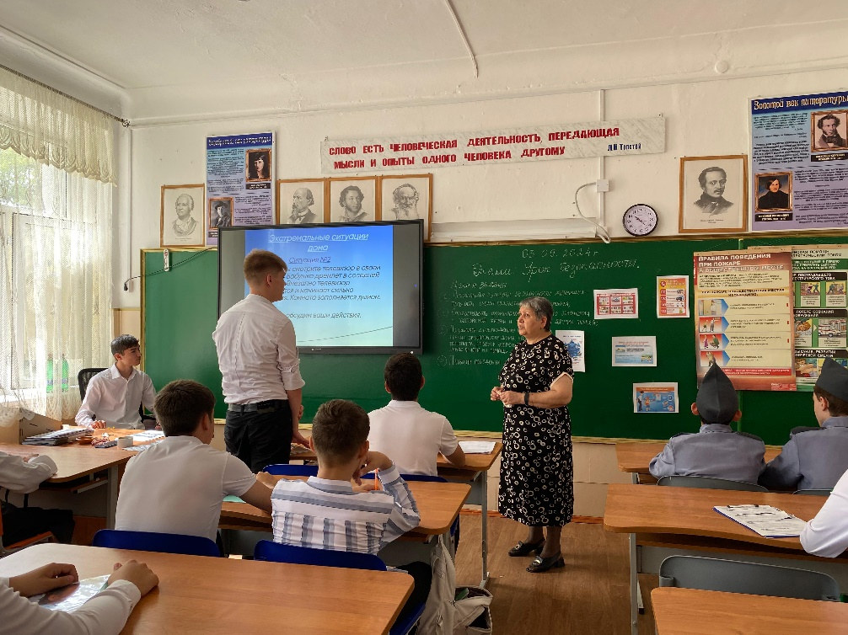
III. Теоретическая часть
Рассмотрим наиболее распространенные чрезвычайные ситуации и обсудим алгоритмы действия при их возникновении.
Правила поведения в случае возникновения пожара
1. Обнаружение пожара:
- Немедленно вызвать пожарных из безопасного места, например, с улицы.
- Набрать номер дежурной службы МЧС: «101» или «112».
- Сообщить адрес, где обнаружено загорание или пожар.
- Указать объект, где происходит пожар: во дворе, в квартире, в школе, на складе и т.д.
- Уточнить, что конкретно горит: телевизор, мебель, автомобиль.
- При необходимости уточнить дополнительные сведения, такие как номер дома, подъезда, квартиры, этаж, количество этажей в здании, доступные пути подъезда, код для входа в подъезд, наличие опасности для людей и т.д.
- Сообщить свою фамилию и контактный телефон.
2. Покидание помещения:
- Выйти из дома, обеспечивая безопасность себя и окружающих.
- Встретить пожарную машину и показать самый быстрый и удобный проезд к месту пожара.
3. Необходимость правильного вызова:
- Не бояться сообщать о пожаре, но при этом осознавать, что ложный вызов имеет негативные последствия и является нарушением закона.
- Заведомо ложный вызов пожарных наказывается штрафом, который придется заплатить родителям.
- Не отвлекать спасателей от реальных происшествий и не заставлять их рисковать своими жизнями из-за промедления.
Соблюдение этих правил поведения в случае пожара поможет обеспечить безопасность и свою, и других людей, а также облегчит работу пожарным и спасателям.

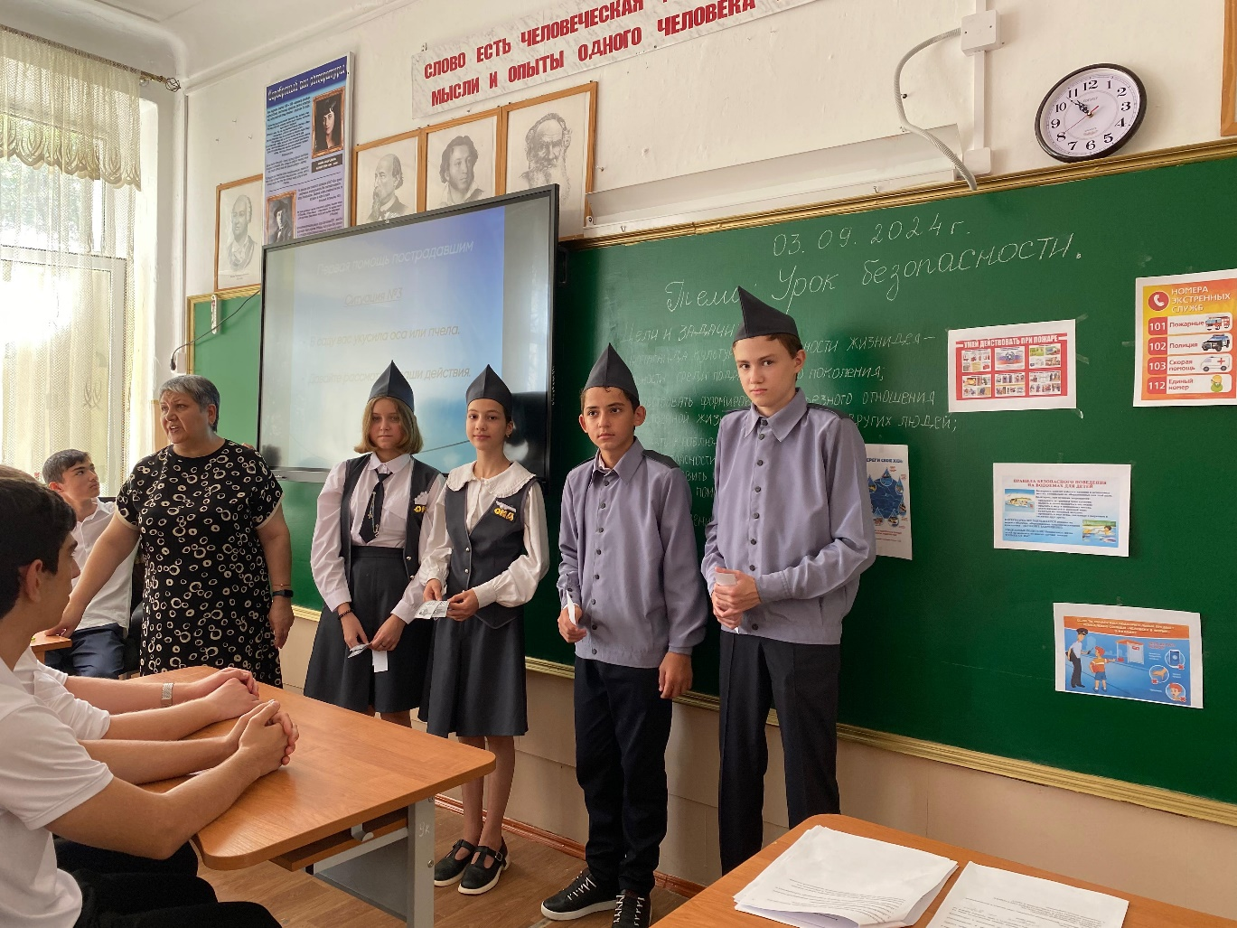
Оказание первой помощи пострадавшим от удара электрическим током
1. Безопасность:
- Обеспечить безопасность себя и окружающих, убедившись, что источник электрического тока отключен.
- Отключить источник электропитания, если это безопасно. Если нет возможности отключить источник, не приближаться к пострадавшему, используя неглубоко заземленные предметы, такие как деревянные палки или пластмассовые предметы.
2. Оценка состояния пострадавшего:
- Проверить наличие сознания пострадавшего, обратиться к нему громким голосом и попросить выполнить простые команды.
- Если пострадавший не реагирует, проверить наличие дыхания и пульса. Если они отсутствуют, начать немедленно проведение реанимационных мероприятий (массаж сердца и искусственное дыхание) и вызвать бригаду скорой помощи.
3. Вызов экстренной медицинской помощи:
- Вне зависимости от состояния пострадавшего, вызвать бригаду скорой помощи, сообщив им о случившемся и указав точное местоположение.
4. Оказание доврачебной помощи:
- Если пострадавший сознателен и дышит, помочь ему принять положение, облегчающее дыхание (например, полусидячее положение).
- Не прикасаться к горячим проводам или другим источникам тока без соответствующей защиты.
- При наличии ожогов, охлаждать их холодной водой, но не использовать льда.
- Не давать пострадавшему пить или есть, чтобы избежать возможных осложнений.
- Пострадавшего не перемещать, если это необходимо только для его безопасности, например, для удаления из опасной зоны.
5. Ожидание прибытия медицинской бригады:
- Оставаться рядом с пострадавшим до прибытия медицинской помощи.
- Информировать медицинскую бригаду о проведенных мероприятиях и состоянии пострадавшего.
Следование данному алгоритму позволит оказать первую помощь пострадавшему от удара электрическим током и обеспечить его безопасность до прибытия квалифицированной медицинской помощи.
Правила безопасного поведения во время массовых беспорядков и в толпе
1. Избегайте скопления людей:
- Старайтесь избегать больших скоплений людей.
- Не присоединяйтесь к толпе, даже если вас интересуют происходящие события.
2. Поведение в толпе:
- Если оказались в толпе, позвольте ей нести вас, но попытайтесь выбраться из нее.
- Глубоко вдохните и разведите согнутые в локтях руки чуть в стороны, чтобы предотвратить сдавление грудной клетки.
- Стремитесь оказаться подальше от высоких и крупных людей, а также от людей с громоздкими предметами и большими сумками.
3. Поведение в критических ситуациях:
- Любыми способами старайтесь удержаться на ногах.
- Не держите руки в карманах.
- При движении поднимайте ноги как можно выше, ставьте ногу на полную стопу, не семените и не поднимайтесь на цыпочки.
- Если давка принимает угрожающий характер, немедленно освободитесь от любой ноши, в том числе сумки на длинном ремне и шарфа.
- Если что-то уронили, не наклоняйтесь, чтобы поднять.
- Если вы упали, постарайтесь как можно быстрее встать на ноги, не опираясь на руки. Старайтесь хотя бы на мгновение встать на подошвы или на носки и резко оттолкнуться от земли ногами.
4. Предварительная подготовка:
- При посещении мест массового пребывания людей (стадионы, концертные залы и т.д.) заранее определите опасные места, такие как проходы между секторами, стеклянные двери и перегородки, и обратите внимание на запасные и аварийные выходы.
- При возникновении паники старайтесь сохранить спокойствие и способность трезво оценивать ситуацию.
5. Поведение во время массовых беспорядков:
- Не присоединяйтесь к незаконным митингам или незарегистрированным организациям.
- Во время массовых беспорядков старайтесь избегать попадания в толпу, как участников, так и зрителей, чтобы не подвергнуться действиям специальных подразделений.
Соблюдение данных правил поможет обеспечить вашу безопасность во время массовых беспорядков и в толпе, а также поможет избежать возможных опасностей и травм.
Правила безопасного поведения в общественном транспорте
1. Ожидание транспорта:
- Ожидайте транспортное средство на тротуаре или обочине, в установленных местах остановок.
- Будьте внимательны к приближающемуся транспорту и не выходите на проезжую часть.
2. Посадка в транспорт:
- Посадка разрешается только после полной остановки транспортного средства.
- Не прыгайте в транспорт на ходу, не цепляйтесь за него сзади.
- Производите посадку в салон после полной остановки транспорта.
- Не задерживайтесь около дверей и на площадке, пройдите в салон.
3. Внутри транспорта:
- Держитесь за поручни, чтобы избежать ушибов в случае резкого торможения.
- Не задерживайтесь около дверей и не мешайте проходу других пассажиров.
- Уступайте место инвалидам, пожилым людям и маленьким детям.
- Сидите лицом по направлению движения, чтобы быть более устойчивыми при резком торможении.
- Не спите во время поездки, чтобы быть более внимательными и готовыми к действиям в случае неожиданности.
4. Правила выхода из транспорта:
- Выходите из транспорта после полной остановки.
- Не задерживайтесь перед дверями, пропустите выходящих пассажиров.
- Выйдя из транспорта, соблюдайте правила перехода дороги и не мешайте движению других пешеходов.
5. Правила поведения в транспорте:
- Не отвлекайте разговорами водителя во время движения.
- Не шумите, не разговаривайте громко и не мешайте другим пассажирам.
- Не высовывайтесь или не выставляйте предметы из окон.
- Не возите с собой предметы, которые могут быть опасными или грязными для других пассажиров.
- Уступайте место инвалидам, пожилым людям и маленьким детям.
- Помогайте выйти из транспорта пожилым людям, женщинам с детьми и другим нуждающимся.
Разлив ртути
Действия при разливе ртути требуют быстрой и осторожной реакции. Вот основные шаги, которые следует предпринять:
1. Выведите всех людей и животных из помещения, где произошел разлив ртути. Закройте двери, чтобы предотвратить распространение ртутных пар в другие комнаты, и откройте окна для проветривания. Обратите внимание, чтобы не создавать сквозняк.
2. Наденьте одежду и обувь, которые вы можете позже выбросить, чтобы избежать контаминации.
3. Попросите кого-то отправиться в ближайшую аптеку и купить небольшое количество марганцовки (калия перманганата) - около 3-5 граммов. Марганцовка будет использоваться для обработки ртути.
4. Наденьте влажную ватно-марлевую повязку или респиратор, чтобы защитить себя от вдыхания ртутных паров.
5. Поднесите настольную лампу или хороший фонарик поближе к месту разлива, чтобы ртуть была более заметна.
6. Попытайтесь собрать ртуть доступными способами:
- Используйте спринцовку (маленькую резиновую грушу), чтобы аккуратно высосать ртуть.
- Смочите ватный тампон немного маслом и аккуратно промокните им ртуть.
- Большие пузырьки ртути можно собрать в "кулечки" гладкой бумаги или использовать пластыри или скотч, чтобы цеплять маленькие шарики ртути.
- Маленькие шарики ртути можно попробовать собрать вместе, чтобы собрать их как один большой шарик.
- Используйте маленькие кусочки проволоки, чтобы выкатывать ртуть из щелей.
7. Не задерживайтесь в помещении более 15 минут, чтобы избежать вдыхания ртутных паров. Выйдите на свежий воздух.
8. Положите собранную ртуть и остатки градусника в банку с обычной водой комнатной температуры, в которой вы развели марганцовку (2 г марганцовки на 1 литр воды). Закройте банку крышкой.
9. Сдайте собранную ртуть и остатки градусника в территориальное отделение Санэпидемстанции (СЭС).
Важно помнить, что ртуть является ядовитым веществом, поэтому необходимо быть осторожным при ее уборке. Если у вас нет опыта или средств для безопасной уборки, рекомендуется обратиться за помощью к специалистам.

Правила безопасности при съемке "селфи":
1. Избегайте мест, где есть потенциальные опасности, такие как линии электропередач, железные дороги и опасные высоты.
2. Не рискуйте своей жизнью или здоровьем для получения уникального кадра. Не взбирайтесь на крыши, не свешивайтесь с них и не приближайтесь к краю обрыва.
3. Будьте осторожны при съемке на воде. Убедитесь в своей устойчивости и равновесии, чтобы избежать падения в воду.
4. Не подходите к диким животным и не трогайте их, даже если они кажутся дружелюбными. Они могут стать агрессивными и представлять угрозу для вашей безопасности.
5. Если снимаете в горах, будьте особенно осторожны. Избегайте края обрыва и не взбирайтесь на неустойчивые поверхности, чтобы избежать падения или камнепада.
6. Учитывайте условия на льду, если снимаете на замерзших водоемах. Будьте осторожны и придерживайтесь рекомендаций безопасности, чтобы избежать провала в лед.
7. Важно оставаться внимательным и оценивать потенциальные опасности вокруг вас. Не увлекайтесь только себя фотографированием и не забывайте о своей безопасности.
Помните, что ваше здоровье и безопасность гораздо важнее любого снимка. Всегда оценивайте риски и принимайте меры предосторожности, чтобы избежать возможных травм или опасных ситуаций при создании "селфи".
IV. Рефлексия и обсуждение
Итак, наш Урок безопасности охватывал различные ситуации и правила поведения, например: при пожаре, в толпе, при поражении электрическим током и разливе ртути. Кроме того, мы узнали о существовании движения «Школа безопасности». Что наиболее запомнилось вам и что нового вы узнали, о чем услышали впервые?
V. Заключение
Спасибо за внимание и активное участие в уроке безопасности! Запомните эти правила и применяйте их в повседневной жизни, чтобы обеспечить свою безопасность и безопасность окружающих.
Примечание: Конспект урока может быть дополнен в соответствии с особенностями школьной программы и требованиями, а также в зависимости от возможностей и ресурсов школы.


